İŞ SAĞLIĞI VE GÜVENLİĞİ MALİ İHTİYAÇLARININ YÖNETİMİ
ISG MALİ İHTİYAÇLARI İÇİN ÖDENEK TALEP ETME
Bakanlığımız merkez ve taşra teşkilatı birimlerinde, 6331 sayılı İş Sağlığı ve Güvenliği Kanunu hükümleri doğrultusunda İş Sağlığı ve Güvenliği Risk Değerlendirmesi Yönetmeliği gereğince "Risk Değerlendirme Ekipleri" tarafından işveren/işveren vekillerinin koordinasyonunda riskler değerlendirilerek, MEBBİS İSGB modülüne veri girişleri yapılmakta olup, girilen risklerin giderilmesi için mali kaynak ihtiyaçları ortaya çıkmaktadır. Bunun için;
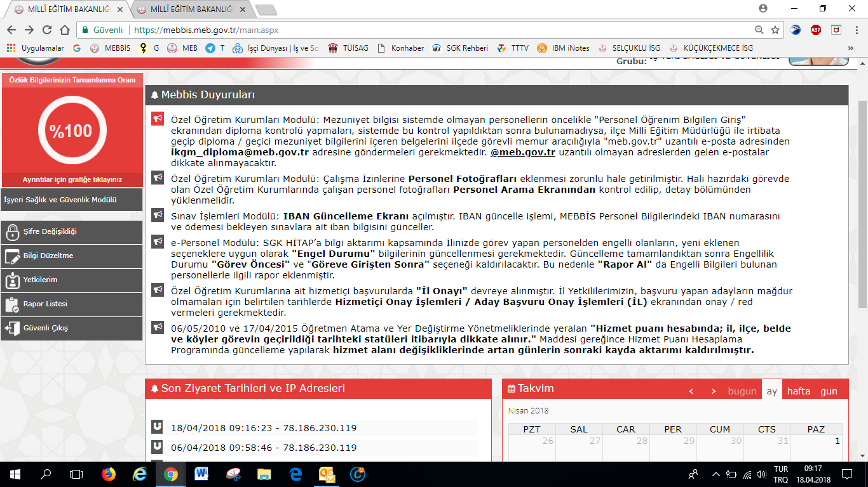
İSG Modülüne Tıklıyoruz.

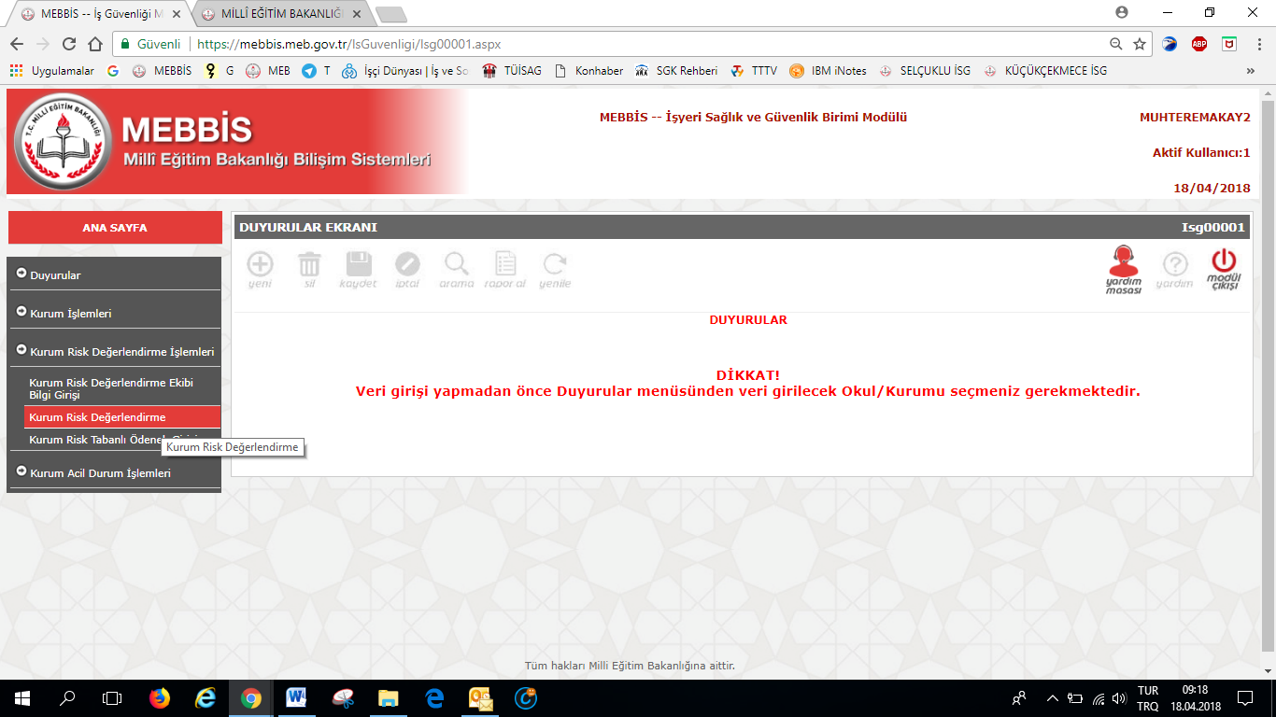
Kurum Risk Değerlendirme Modülüne Tıklıyoruz.

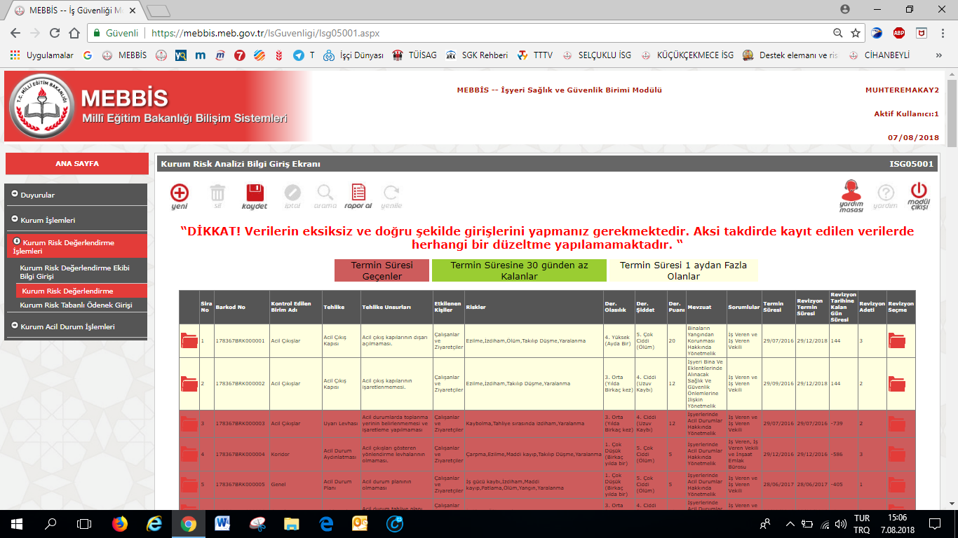
Dikkat !!!
1. Yol Yeni diyerek, okulumuzdaki risk teşkil edecek durumu RİSK BELİRLEME Yönetmeliğine göre RİSK girişi yapılır ve bu risk skoru (15 ve üstü) ise OTAMATİK Olarak Kurum Risk Tabanlı Ödenek Girişi ekranına düşer ve buradan giriş yaparak ödenek isteyebiliriz.
2 Yol var.

2. Yol Önceden girmiş olduğumuz ve TERMİN SÜRESİ dolmuş ve hala çözülememiş bir Riskin Termin Süresini Güncelleyerek yapabiliriz. Güncelleme işlemi için bir sonraki foroğraf.

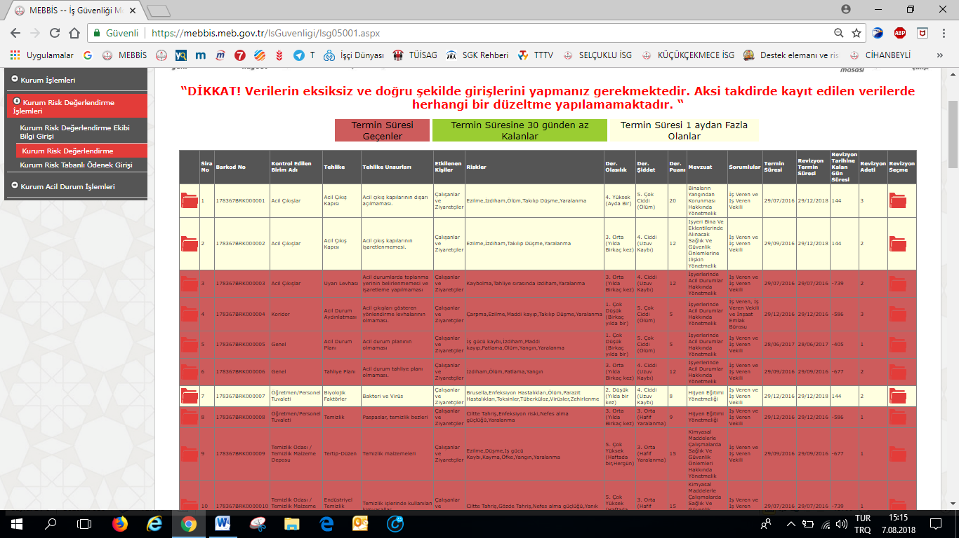
Güncelleme yapacağımız RİSKİ seçiyoruz.
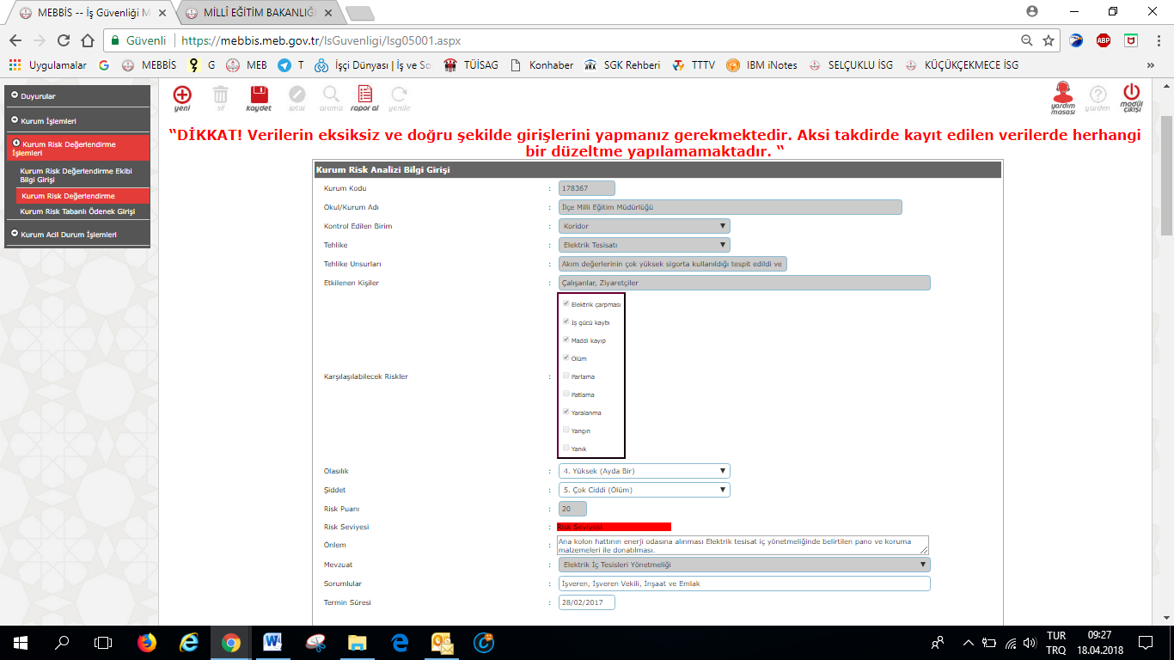
Gerekli çalışmalar yapılarak RİSK ortadan kaldırılmıssa, çarpanlar güncellenerek RİSK DEĞERİ küçültülmeli.
Açılan Ekranda Uyğun Düzenlemeleri Açıklayıcı Bir Şekilde RİSK DEĞERLENDİRME YÖNETMELİĞİNE göre Yapıyoruz ve TERMİN SÜRESİNİ Güncelliyoruz.

TERMİN SÜRESİNİ
TERMİN SÜRESİNİ : Risk değerlendirmesinin en önemli noktalarından biri belirlenen tehlike ve risklerin ortadan kaldırılması için uygun süreyi belirlemektir. Bazı risklerin derhal ortadan kaldırılmaları gerekirken bazı risklerin iş planına alınıp daha geniş bir zaman içerisinde giderilmesi uygun olabilir. Termin tarihi, riskin derecesi ve işyeri koşulları dikkate alınarak riskin ortadan kaldırılması için planlanan son tarihi ifade eder.

Düzenleme Yaptıktan Sonra Kaydet Butonuna basıyoruz. KURUM RİSK DEĞERLENDİRME ana ekranında değişiklikler gözükmez. Sadece güncelleme sayısı değişir.
1
2
Kaydet Butonuna basıldıktan sonra Terminsüresi güncel ve risk skoru (15 ve üstü) OTAMATİK Olarak Kurum Risk Tabanlı Ödenek Girişi ekranına Düşecek.
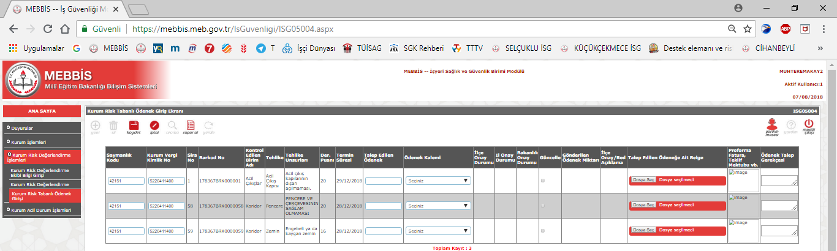
5
4
Ödenek talebi için Güncelle
Butonu İşaretlenmeli
3
2
1
6
Analitik bütçe ekonomik kodlar listesinden faydalınarak giriş yapıyoruz. Ekte gönderildi.
Son Olarak KAYDET
Butonuna Basıyoruz

Tahmini bütçeyi NOKTA ve VİRGÜL (Örn: 12500) koymadan yazıyoruz. Tahmini bütçeyi belirlerken, Yüksek bütçeli (600 TL yi geçen) ödeneklerde 3 AYRI YERDEN PİYASA TEKLİF MEKTUBU alınarak 3 ünün en DÜŞÜĞÜ YAZILACAK ve imzalı bir şekilde dosyalanacak.

3 Ayrı yerden alınmış proforma faturanın 3 ü bir den PİYASA FİYAT ARAŞTIRMA TUTANAGINA işlenerek taraflara imzalatılır ve 1mb’dan düşük JPEG formatında taratılarak veya foroğrafı çekilerek yüklenmesi sağlanabilir.

RİSKİN ortadan kaldırılmasının önemi açıklayıcı ve uzun bir şelilde yazılmalı. Durumun okulda oluşturdugu risklerden bahsedilmeli.

ÖNEMLİ…
- Ödenek İsteyebilmek için Termin süresi güncel, Sorumlu kısmı doldurulmuş ve risk skoru (15 ve üstü) olmak zorunda.
- Ekonomik kodlara uygun olacak.
- Piyasa araştırmasına göre belirlenecek.
- Büyük ödenekler için (PUK, İlde İnşat Emlak Birim Mühendislerinin) İncelemesi sonucunda karar verilecek. İL MEM’lerde İnşat Emlak Birimine yazı yazılarak, teknik eleman görevlendirilecek.
- Ödenek istenirken nokta, virgül koymadan basamak ayırması yapılmadan rakam girilecek.
- Proforma faturaların 3 ü PİYASA FİYAT ARAŞTIRMA TUTANAGINA işlenerek yükleme yapılaçak.

DYS yazısı ve EKLERİ nasıl olmalı !!!

Yukarıdaki MEBBİS işlemleri tamamlandıktan sonra. DYS den üst yazıyla İlçe İSGB’den talep de bulunulması gerekmektedir. İlçe İSGB’de Kaymakam oluru alarak İl İSGB’den talep de bulunacaktır.
Üst yazı eki nasıl olmalı.
- Riskler İçin İstenecek Bütçe Çalışma Tablosu doldurulmalı,
- Tahmini Bütçe Tespit Tutanağının hazırlanmalı,
- Ödenek talebinde bulunulan risk ile ilgili olay yeri fotoğraflarının eklenmeli,
- 3 adet proforma fatura örneği eklenmeli,
- Risk Değerlendirme Ekibinin tutmuş olduğu tutanak,
- Olayla ilgili daha önceden yaşanmış bir vuku raporu varsa eklenmesi gerekmektedir.

DİKKAT !!! Yukarıdaki eklerin tamamı tarihli, imzalı ve PDF olarak taratılarak tek bir dosya olacak şekilde EK’e Eklenmeli.

Detaylı Bilgi İçin
Karatay İLÇE MEM İSG Bürosu
Muhterem AKAY
Tel: (0 332) 352 80 95 (1275)
E-Posta : karatay42_isguvenligi@meb.gov.tr
karatayisg42@gmail.com

Okul /kurumların İSG MEBBİS Modül ve diğer İSG ile ilgili iş/işlemleri, İşveren/işveren Vekillerinin Sorumluluğunda olup aşağıdaki maddeler dikkate alınarak işlemlerin tamamlanması sağlanmalıdır.
- İlçe MEM ve okullarda Acil Durum Ekipleri, Acil Durum Planı-Tahliye Planları MEBBİS Modüle girilmesi ve eksik girilmemesi, Acil Durumların Planlarının çıktı alınarak işverene imzalatılarak dosyaya konması, tahliye planlarının katlara asılması,
- MEBBİS’ e işlenen risk analizleri eksik girilmemesi (genel olarak 4-5 risk girilmiş).Risk analizlerinin çıktı alınarak işverene imzalatılarak dosyaya konması,
- İSG Eğitimi almamış personelin gözden geçirilerek İSG Eğitimlerin tamamlanması.
- İSG Eğitimlerinin Eğitim Belgesinin aslı kişiye bir nüshasının çalışanın dosyasına konması,
- Çalışanlarımıza (4857 sayılı kanuna tabi kadrosu müdürlüğümüzde bulunan) İl İSGB tarafından hazırlanan prosedür- tutanak ve talimatlar ulaştırılıp imzalatılıp İSG dosyasında muhafaza edilmesi,
- İSG Yıllık Çalışma planlarının yapılıp dosyaya konması,
- İSG Kurul toplantılarının İlçe Bürolarında düzenli yapılıp kayıt altına alınması,
- İSG Kurulu kurulan okul ve diğer kurumlarda kurul toplantılarının düzenli yapılıp kayıt altına alınması,
- Okul/kurumların Sağlık Güvenlik İşaretleri yönünden; Acil çıkışı yönünü gösteren işaretler, toplanma alanını gösteren tabela, elektrik panoları- kazan dairesi vb. yerlerde ikaz ve uyarıcı sağlık güvenlik işaretlerinin oluşturulması
- Acil çıkış koridorlarının depo olarak kullanılmaması kapıların açık tutulması
- Yangın ikaz uyarı alarm sistemlerinin aktif tutulması
- Yangın hidrofor sisteminin aktif tutulması
- Katı yakıtlı kalorifer dairelerinde CO gaz algılayıcı detektör takılması
- Yangın dolaplarının TSE 671-1 Standardına uygun hale getirilmesi
- İşveren/ İşveren Vekillerinin Okul/Kurumlarda üst katlarda camların yarım açılır hale getirilmesi, merdiven boşluklarına güvenlik önlemi alınması ve kaymayı engelleyici hale getirilmesi vb. riskli durumların ortadan kaldırılmasında titiz davranması,
- Kurumda elektrik tesisatı ve diğer ekipmanların (Asansör-kalorifer kazanı vb.) periyodik kontrolleri ve topraklama ölçümlerinin yaptırılmadığı, kontrollerin ve topraklama ölçümlerinin dosyada muhafaza edilmesi. Tesisatın ve diğer ekipmanların kullanma ve bakım talimatları hazırlanması,
- Mevzuata göre periyodik bakım ve kontrollerin yetkili servisleriyle sözleşme yapılarak kayıt altına alınması,
- İl İSG Birimi olarak kurumlarımıza bağlı birimlerde (okul ve pansiyonlarda ) periyodik kontrolleri yapılmakta olup ilgili uzmanlar okullara geldiğinde proje üzerinden değerlendirme yapması gerekiyor bu nedenle okul müdürlerinin;
  - Elektrik tesisat projesi
  - Asansör tesisat projesi
  - Paratoner, zayıf akım projeleri
  - Kalorifer tesisat projesi( doğalgaz dönüşüm yapılmışsa doğalgaz dönüşüm projesi)
  - Sıhhi tesisat Projesi
  - Binanın kullanım ruhsatı
  - Mekanik tesisat projelerinin hazır bulundurulması.
NOT: 2013 yılından sonra yapılan binaların projelerine http://ekap.kik.gov.tr adresinden ulaşılabilir.
- Elektrik yangınlarının çıkmasını önlemek için elektrik panolarına kaçak akım rölesi takılması,
- Elektrik iç tesisat yönetmeliğine uygun (kabloların uygun bağlantılarının yapılması ve pvs kanal içine alınması)
- KKD prosedürüne uyularak kullanılması gereken kişilere KKD lerin zimmetle verilerek kullanımının sağlanması,
- Kazan yakmakla görevli personelin ateşleyiciyi belgesini bir örneğini kazan dairesinde birer örneklerinindi sivil savunma dosyası ile İSG dosyalarında bulundurulması,
- Kazan dairesinde yakacakların (odun, kömür vb.) mevcut kazanın yanından yangına taşınması veya dayanıklı bölme yardımıyla ayrılması,
- Bakım kartlarının oluşturulması, işlenmesi,
- Acil çıkış kapıları mevzuata uygun "panik bar" şeklinde olması, sınıf kapıları ve acil çıkış kapılarının dışarı açılmasının sağlanması,
- İşverenlerin Okul/Kurumlarda üst katlarda camların yarım açılır hale getirilmesi, merdiven boşluklarına güvenlik önlemi alınması ve kaymayı engelleyici hale getirilmesi
- İlçelerde işveren vekili Şb. Md. değişikliğinde İl İSGB ye DYS üzerinden yazı yazılarak valilik onayıyla değişiklik yapılması ve işveren değişikliğin de de MEBBİS Modüle değişikliğin 3 gün içinde girilmesi,
- İlçelerde İSG Uzmanı /Büro Yöneticisi görevini bırakması halinde en az 3 gün içinde İSG Modül sisteminden düşülmesi, İSG Kâtip sözleşmesinin de en geç 7 işgünü içinde iptal edilmesi,
- İş kazalarını bakanlık birimimize gönderirken bakanlık tarafından gönderilen "İş kazaları ve Meslek Hastalıkları Formu” nun kullanılması.

